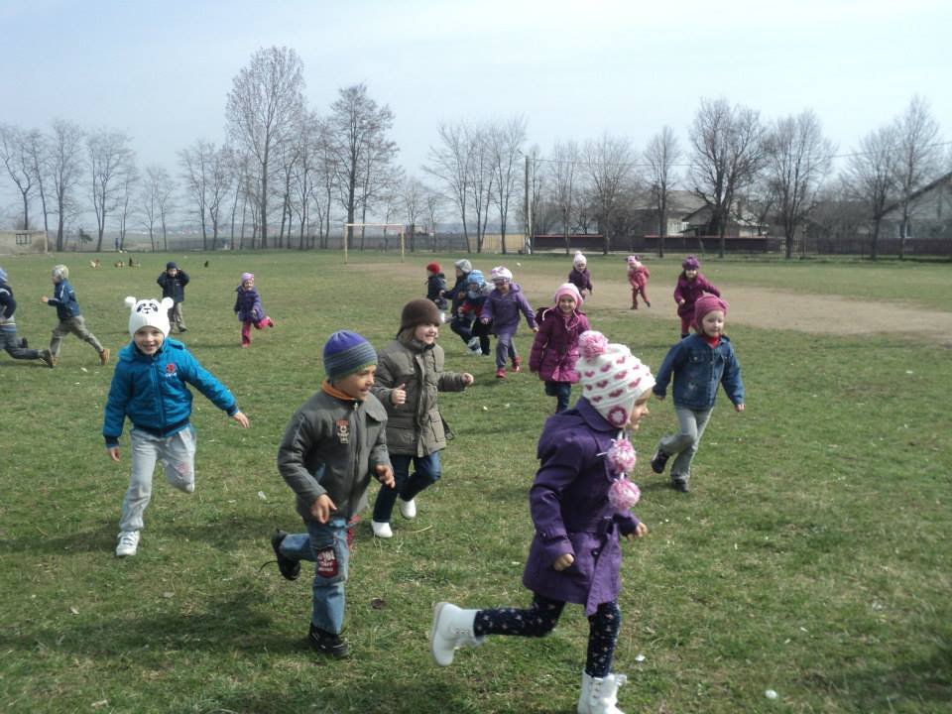
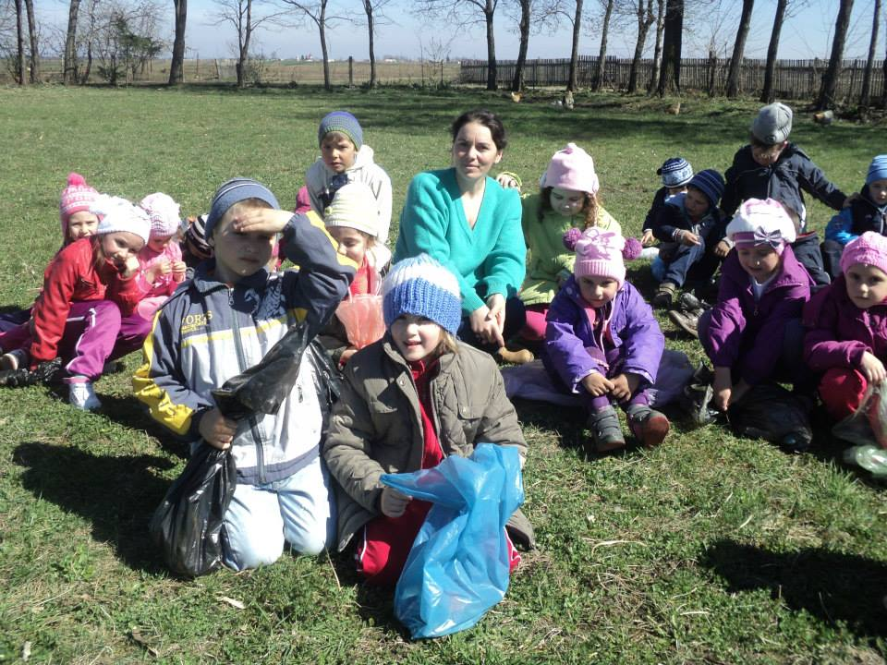

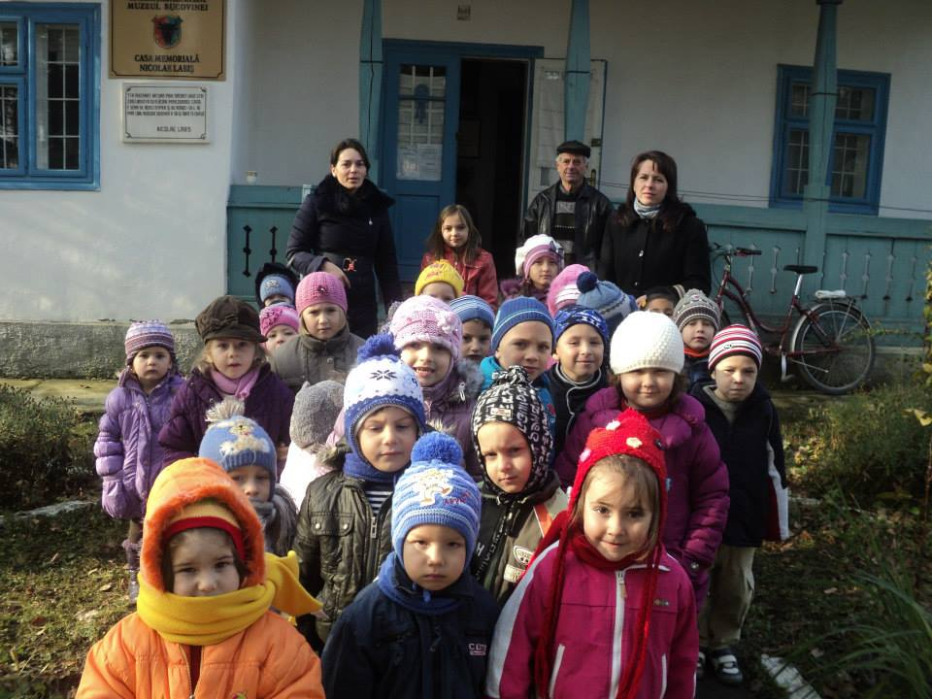
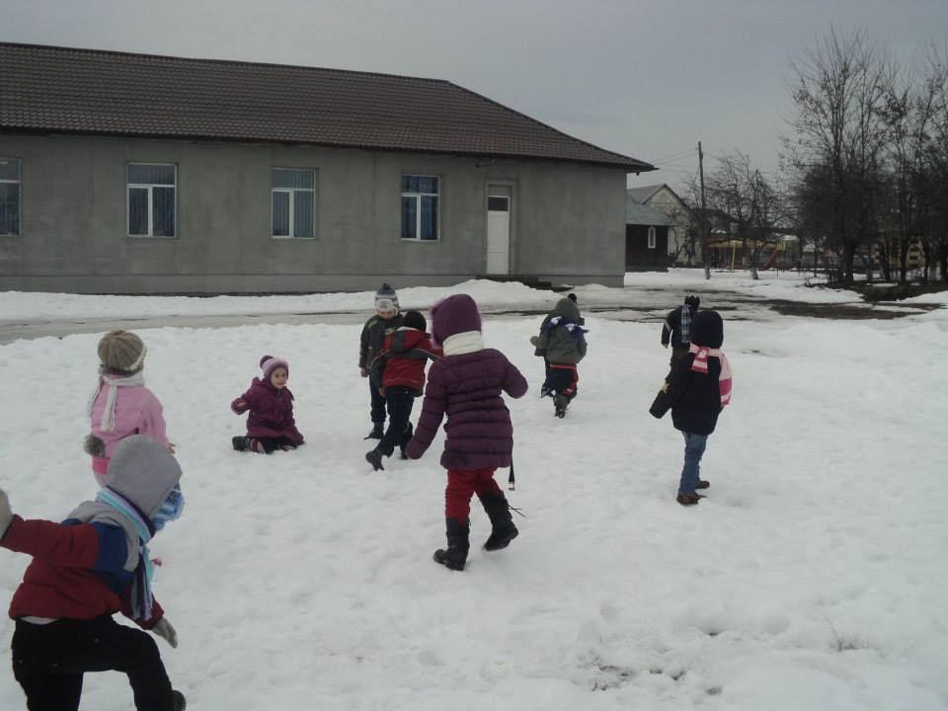

Prof. Verdeș Maria
G.P.N. Cornu Luncii
Noiembrie 2014

Folosirea înțeleaptă a timpului liber este un produs al culturii și al educației
Bertrand Russel

Timpul liber înseamnă relaxare, bunădispoziție, interrelaționare.
Timpul liber trebuie folosit cu înțelepciune, entuziasm și disponibilitate.
Dacă ar fi să privim prin ”ochi de copil”, activitatea didactică, condusă metodic și, oarecum, rigid necesită o ”oază emoțională”, în care copilul să simtă libertatea și plăcerea pe care i-o conferă statutul de COPIL. De aceea, activitățile din grădiniță trebuie suplimentate cu activități ce răspund acestor obiective. Pentru preșcolari, activitățile din timpul liber trebuie să reprezinte relaxare, plăcere, descoperire, joc, surpriză, recompensă. Astfel, copilul se va simți dorit, înțeles, apreciat, valoros. Potențialul și aptitudinile lui nu vor mai fi surprize pentru noi, adulții, ci, din contra, vor reprezenta puncte de plecare sau argumente pentru activitățile didactice viitoare.
Activitățile din timpul liber pot contribui la educarea gustului pentru frumos, la formarea unui comportament civilizat, la descoperirea unor aptitudini înăbușite, la formarea sau menținerea unor relații de prietenie etc.
... și totuși ...
Timpul liber presupune atenție, responsabilitate și precauție din partea părinților. Acesta pare să fie motivul pentru care cei mai mulți părinți evită sau refuză să petreacă timpul liber cu cei mici. Iată, motivul pentru care ne propunem să revitalizăm câteva dintre jocurile de altădată, jocurile copilăriei noastre, în speranța de a aduce câteva zâmbete sincere pe chipul copiilor de astăzi.
Din categoria jocurilor de afară în care doar unul singur trebuia sa fie ales pentru a începe jocul, se face o numărătoare între copii. Copiii se așază în cerc pentru a se realiza numărătoarea, care se poate face prin mai multe texte, de genul:

Iepuraș cu coada scurtă
A venit și el la nuntă
Și s-a pus în colțul mesei
Și-a mâncat tortul miresei,
Mirele s-a supărat,
De ureche l-a înșfăcat,
I-a făcut o învârtitură
Drept în oala cu friptură.

Din oceanul Pacific
A ieșit un pește mic,
Și pe coada lui scria:
Ieși afară dum-nea-ta.
Două babe scofâlcite
Pe fotoliu stau trântite,
Beau cafea din două cește
Și vorbesc pe franțuzește:
Parlez- vous?, zice una.
Parlez-vous?, zice-a doua.
Parlez-vous, parlez-vous,
Ieși afară … tu.

Eni-meni, pica-ja,
Prinde musca n-o lăsa!
Dacă-i vie, dacă-i moartă,
Pap-o repede şi coaptă,
Cu mărar, cu pătrunjel,
Cu untură de cățel.

Praf, tămâie și-un colac
Ieși afară cozonac,
Cozonac din Dorohoi,
Ieși afară dintre noi!

Stan şi Bran
Cântă la pian:
Do, Re, Mi, Fa ...
Ieşi afară dum-nea-ta.

Cireșica are mere,
Cireșel vine și cere.
Cireșica nu se-ndură,
Cireșel vine și fură.
Câte mere a furat
Cireșel cel gogonat?

Ala-bala, portocala,
Ieși, bădiță, la portiță
Că te-așteaptă Talion,
Talion, fecior de domn,
Cu căruța satului,
Cu caii împăratului,
Cu biciul cumnatului.
Clanț, zbanț, dorobanț,
Cioc, boc, treci la loc!

Pe vârful Mitropoliei
Stă un măgăruș și scrie:
A, E, I, O, U,
Măgărușul ești chiar tu.

Telefonul fără fir– Copiii stau în șir. Primul din ”coadă” zice un cuvânt, după care îl şoptește la urechea celui de-al doilea. Acesta trebuia să zică mai departe ce a înţeles şi tot aşa, până la final. Ultimul trebuie să rostească tare ce a înţeles.
Telefonul american– Copiii stau în cerc.Primul îi spune un cuvânt celui din dreapta, acesta îi spune alt cuvânt celui din dreapta lui şi tot aşa până se închide cercul. Cineva stă pe bară şi, după ce se termină împărtăşirea de secrete la ureche, începe să adreseze întrebări la întâmplare: „Cu cine te-ai văzut aseară?”, „Cine este prietenul tău cel mai bun?” ... . Cel întrebat trebuie să răspundă folosindu-se de cuvântul ce i s-a spus la ureche, de exemplu: „M-am văzut cu o mătură.” După ce este întrebată toată lumea, cel al cărui răspuns a fost aproape de realitate va adresa întrebări pentru tura următoare.
1, 2, 3/ La perete stai! – Se alege un conducător care stă la distanță, cu spatele la restul copiilor. Aceasta trebuie sa strige "1!2!3! La perete stai!" și să se întoarcă la ceilalți. În tot acest timp, aceștia încearcă să ajungă cât mai aproape de primul. Dacă surprinde pe cineva când se mișcă, îl poate trimite înapoi la capăt (pedeapsă: câțiva pași înapoi - în funcție de favoruri/ prietenie).

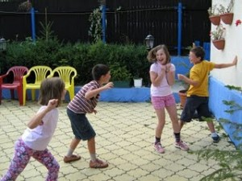

Rege, Rege cât e ceasul? – În acest joc se alege un copil ca fiind rege și ceilalți slujitorii lui. Toți copii care sunt slujitori trebuie să ajungă la rege. Atunci îi vor zice cele mai frumoase laude, iar regele îi va da fiecărui copil un fel de pas sau un fel de săritură. Când regelui îi place lauda el va spune: "-Eu îți dau:... "
- un pas de elefant (un pas mare înainte)
- un pas de furnică (un pas mic-mic)
- un pas de pitic (un pas mic)
- o săritură de maimuță(o săritura)
- un pas de rac (un pas normal dar înapoi)
Se poate da și mai mult de un pas sau de o săritură, de exemplu: cinci pași de elefant, zece pași de furnică sau patru sărituri de maimuță. Maxim 10 pași la un jucător.
Fripta – Unul din copii va fi cel care va trebui să ghicească cine l-a fript. El va sta cu o mana la ochi și cu cealaltă la spate, cu palma spre exterior și va spune: "bzzzzzzzzz" până unul din copii îi va da o palma peste palma de la spate. Apoi el trebuie să ghicească cine a fost. Totul se repetă până ghicește, iar persoana ghicită îi va lua locul la fript.
Atinsa – Se delimitează spaţiul de joacă şi se stabileşte cine va primul care „atinge”. Ceilalţi participanţi la joc îşi vor stabili un loc din care vor începe jocul, iar la „Start joc” vor începe să alerge, evitându-l pe cel care atinge. Dacă cineva este atins, atunci acesta va fi cel de care se apără ceilalţi.
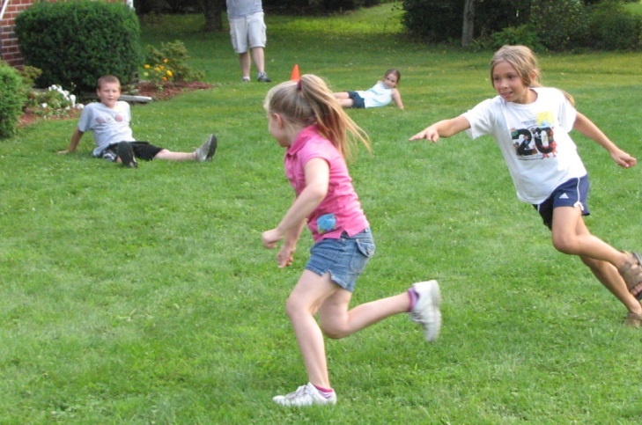

Baba oarba – Participanții la joc se așază în cerc. Conducătorul alege un copil pe care îl leagă la ochi și îl învârte, iar acesta trebuie să prindă și să ghicească un copil. Se continuă jocul cu următorul copil.
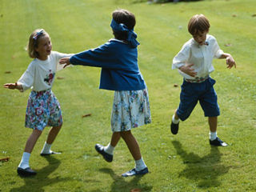

Sticluța cu otravă – Pentru a juca acest joc, trebuie să se strângă cât mai mulți copii. Unul dintre ei este ales “șef”, iar acela spune “sticluța, sticluța cu…” (de exemplu: cu apă). Dacă zice “sticluța, sticluța cu otravă”, atunci toți copiii trebuie să fugă, iar cel care nu este prins este noul “șef”.
Omul negru – Participanţii la joc se numară şi stabilesc cine va fi primul “Omul Negru”, care îşi va alege un ajutor dintre ceilalţi jucători. Omul Negru şi ajutorul se vor îndepărta de jucători şi vor alege un numar de la 1 la 10.Omul Negru va ramâne pe loc, iar ajutorul se va întoarce la grupul jucătorilor, care se ţin de mână, într-un cerc, şi cântă: „Ora 1 a sosit∕ Omul Negru n-a venit.∕ Ora 2 a sosit∕ Omul Negru n-a venit ... . Vor continua să cânte până când ajung la ora stabilită de Omul Negru. Când ajung la acea oră, ajutorul va cânta: “Ora X a sosit,/ Omul Negru a venit!”. Jucatorii, inclusiv ajutorul, vor trebui să fugă să nu fie prinşi de Omul Negru. Cel care va fi prins primul, va deveni Omul Negru şi jocul se va relua.
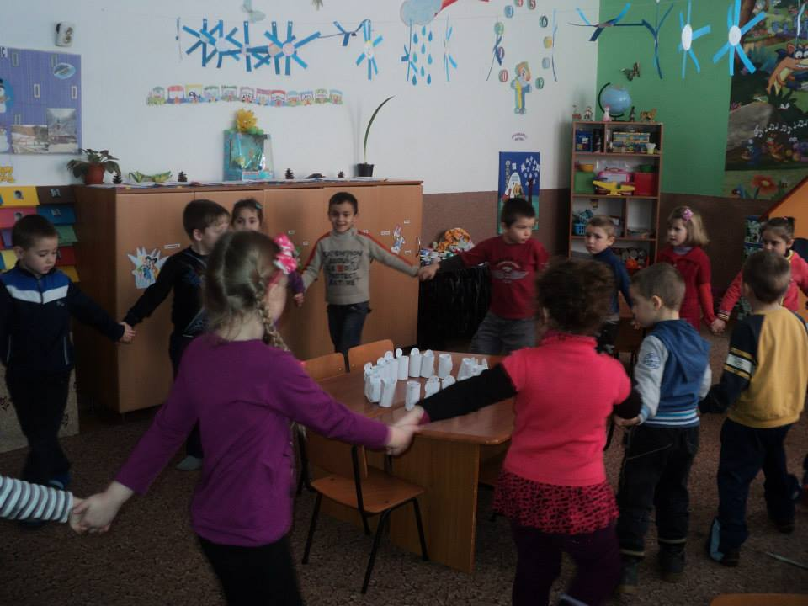

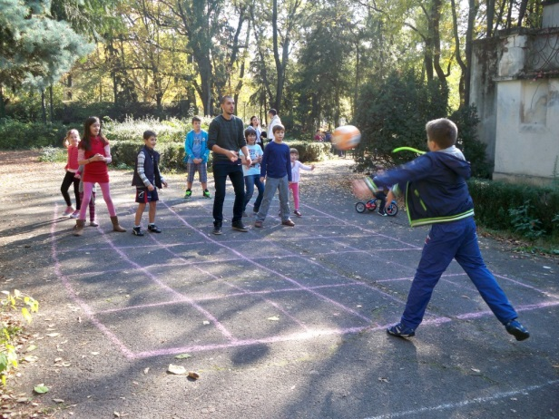
Raţele şi vânătorii – În cadrul jocului sunt doi vânători şi mai multe raţe. Vânătorii trebuie să stea la caţiva metri distanţă între ei, iar raţele la mijloc, între cei doi. Vânătorii au misiunea de a-i “vâna” pe copiii care joacă rolul răţuştelor, aruncând cu mingea în ei. Dacă sunt atinse, raţele trebuie să iasă din joc.

Castel – Se construieşte un castel din pietre (9 pietre). Jucătorii se împart în două echipe: apărători şi atacatori. De la o distanţă de 9 paşi de castel, atacatorii vor încerca dărâmarea aceestuia aruncând cu mingea. Apărătorii nu trebuie să oprească mingea. Dacă după aruncarea mingii de către atacatori, castelul este încă sus, atunci apărătorii vor deveni atacatori. După dărâmarea castelului, echipa apărătoare va recupera mingea şi va încerca să vâneze atacatorii în timp ce aceştia vor încerca să refacă castelul. Un jucător atins de minge va lăsa piatra în locul în care a fost atins de minge şi va ieşi din joc. Câştigători vor fi:
- Echipa aflată în apărare – dacă reuşeşte să scoată din joc (să atingă cu mingea) toţi componenţii celeilalte echipe, înainte ca aceştia să reclădească castelul.
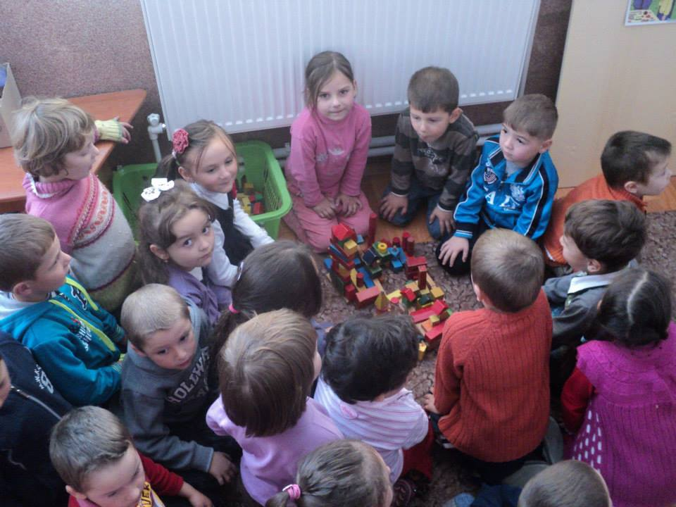
- Echipa care a dărâmat castelul – dacă reuşeşte să reclădească castelul de piatră înainte ca cealaltă echipă să îi scoată toţi componenţii afară din joc.

Ţară, ţară vrem ostaşi! – La acest joc participă două echipe, cu un număr care poate varia între cinci şi zece copii. Cele două echipe se aşază faţă în faţă, la o distanţă destul de mare una faţă de cealaltă. O echipă începe jocul spunând: “Ţară, ţară, vrem ostaţi!”, iar cealaltă răspunde: “Pe cine?”, după care este ales unul dintre membrii echipei adverse şi i se strigă numele. Cel ales trebuie să alerge cu putere şi să încerce să rupă rândul format ca un zid de echipa adversă (jucătorii formează zidul cetăţii prinzându-se de mâini şi tinându-se cu putere). Dacă cel ales reuşeşte să rupă zidul, se întoarce la echipa lui şi ia un “prizonier” din echipa adversă, iar dacă nu reuşeşte, trebuie să rămână în echipa adversă. Echipa câştigătoare este cea care adună cât mai mulţi ostaşi.
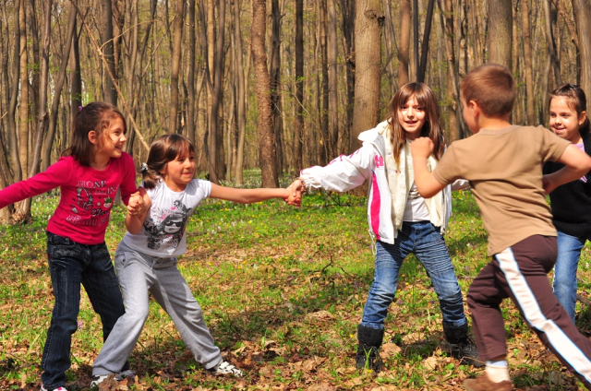

Ursul doarme şi visează – Copiii cântă: “Ursul doarme şi visează/ Că papucii lui dansează,/ Ce să-i dăm noi de mâncare?/ Lapte dulce sau cafea?/ Să prindă pe cineva.” Spre finalul cântecului, Ursul se trezeşte şi prinde un copil care devine „ursul”. Dacă „ursul” prinde o fată, atunci aceasta va deveni „Coana vulpe”, iar copiii vor cânta: „Coana Vulpe doarme∕ A uitat de foame∕ Şi ne întrebăm fiecare∕ Ce să-i dăm noi de mâncare:∕ Struguri acri sau compot?∕ Scoală vulpe! Nu mai pot!!!”
Batistuţa – Copiii se aşază în cerc. Un băiat are batista şi se roteşte în jurul cercului de copii cântând: „Batista parfumată/ Se aşază la o fată,/ La fata cea frumoasă/ Pe care o iubesc.”. Băiatul dă drumul batistei în spatele unei fete, aceasta se întoarce şi pupă băiatul pe obraji. Împreună stabilesc cine va dansa batista (alt băiat din grup).
Șotronul - Se desenează pe trotuar, cu ajutorul cretei, “un omuleț” numerotat din cap până în picioare, pe care jucătorii trebuie să sară într-un picior. Se aruncă o pietricică sau un ciob la fiecare număr în parte, iar ciobul/pietricica trebuie luat/ă înapoi când se ajunge la căsuța respectivă. Jucătorii nu au voie să cadă sau să pună piciorul jos. La orice greşeală, cedează rândul altui jucător
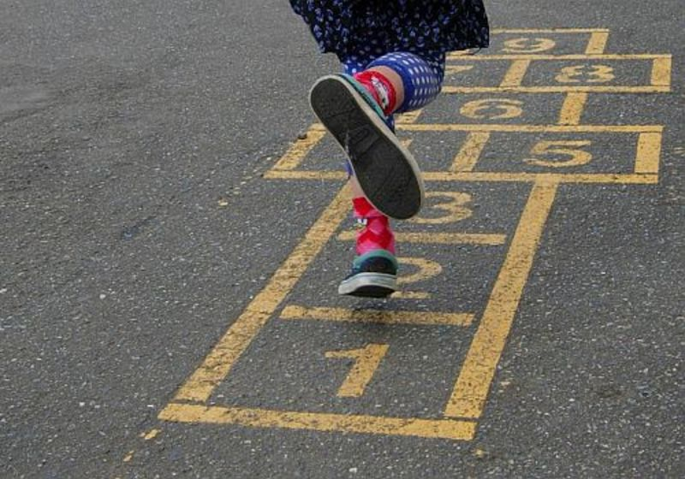

Da sau Nu – În cadrul jocului se adresează o întrebare la care participanţii nu pot să răspundă cu “da” şi “nu”. Dacă fac acest lucru, ei primesc o pedeapsă. De exemplu, dacă cineva întreabă “Ai fost la bunici?”, răspunsul trebuie să fie “Am fost”, altfel va fi pedepsit.
Mima – Jocul trebuie să aibă un coordonator care să spună unuia dintre copii un cuvânt. El trebuie să transmită colegilor săi cuvântul fără a rosti niciun sunet, doar folosindu-şi mimica, gesturile şi mişcările.
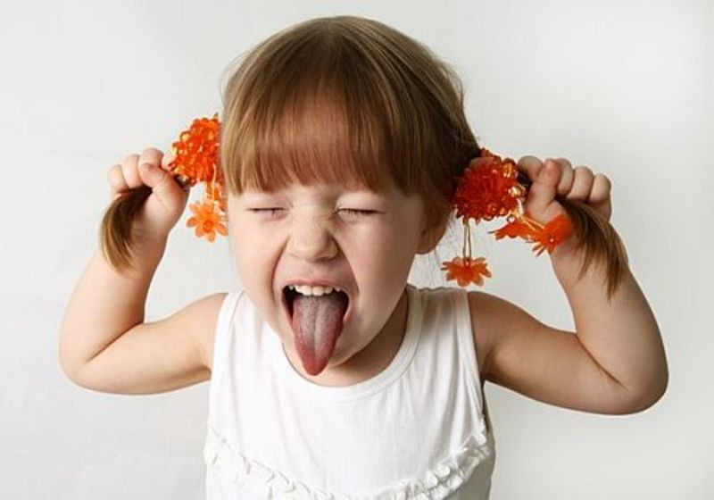

Călimara cu cerneală– Se alege copilul care va începe jocul. El cântă „Am o călimară∕ Plină cu cerneală∕ Ce culoare are∕ Călimara ta?” și alege un copil care să îi răspundă.Copilul numit va spune o culoare care se regăsește pe îmbrăcămintea lui, apoi continuă jocul. Dacă nu răspunde corect, primul copil repetă jocul și se adresează altui copil.
Poştaşul – Unul dintre copii trebuie să joace rolul poştaşului şi să ducă “o scrisoare” altui participant. Cel care a primit scrisoarea trebuie sa spună de cine a fost trimisă, orientându-se după indicaţiile pe care i le-a dat poştaşul. Jocul se poate desfăşura şi după regula: poştaşul trebuie să ghicească destinatarul scrisorii după indicaţiile oferite de expeditor.
Om sărac – În funcţie de numărul de jucători, se scriu mai multe bileţele cu personaje, dintre care cele mai importante sunt om sărac, hoţ, împărat, călău. Fiecare participant alege un bileţel şi intră în rol. Omul sărac se plânge că a fost furat şi spune numele celui bănuit. Dacă bănuiala se adevereşte, atunci împăratul dă pedeapsa, iar călăul o aplică: beţe la palmă, tras de urechi, palme peste fund etc. Dacă bănuiala este greşită, atunci omul sărac este pedepsit în aceeaşi manieră.
Flori, fete sau băieţi–La început se aleg doi copii, care se duc mai departe de grup, unde se pun de acord asupra unui număr. Se întorc la grup şi participanţii spun la rând câte un număr până când cineva ghiceşte respectivul număr. Cel care a ghicit numărul trebuie să aleagă un domeniu pentru a decide cu cine va continua jocul. Cei doi de la început se duc iar la colţ şi se gândesc.Dacă domeniul ales este flori, atunci unul dintre ei se poate decide la trandafir, iar celălalt poate alege lalea. Se întorc şi întreabă pe cel care a ghicit numărul ce alege între trandafir şi lalea. În funcţie de alegerea făcută, acesta pleacă la colţ pentru a continua jocul cu cel care a decis floarea pentru care s-a făcut alegerea.
Acestea fiind zise … LA JOACĂ!

BIBLIOGRAFIE:
*** http://activitateafara.ro/ghid-de-activitati-afara/jocurile-copilariei/
*** http://jocurilecopilariei.blogspot.ro
***http://www.perfecte.ro/timp-liber-2/top-10-jocuri-pentru-copii-si-care-sunt-regulile-2.html

